**Bài 2. ỨNG DỤNG HỆ PHƯƠNG TRÌNH BẬT NHẤT BA ẨN**

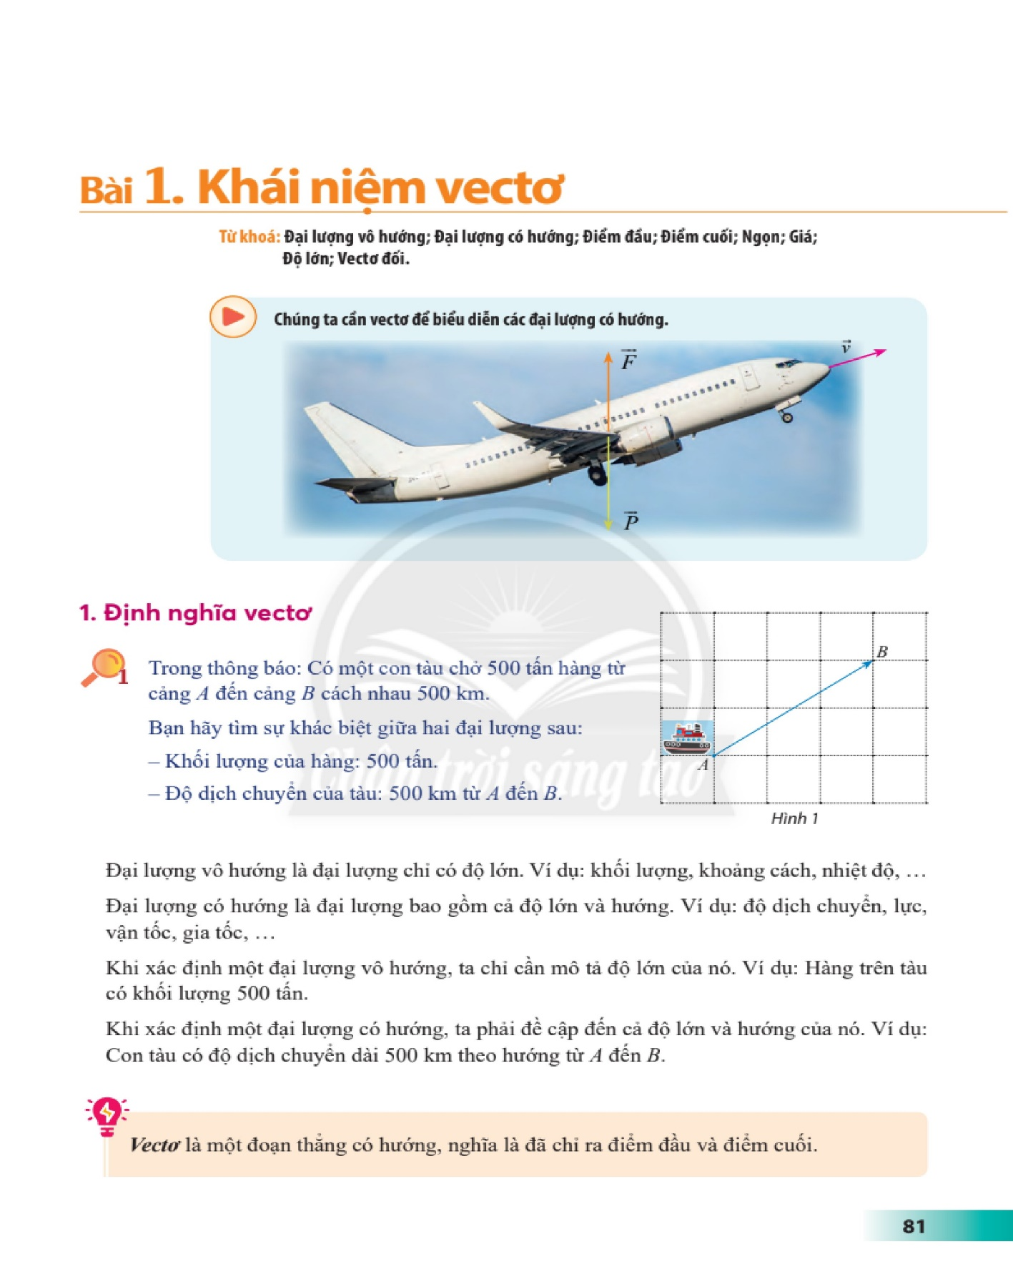Ở cấp Trung học cơ sở, chúng ta đã quen với giải bài toán bằng cách lập phương trình (bậc nhất, bậc hai) hoặc hệ phương trình (bậc nhất hai ẩn).

Trong bài này, ta sẽ làm quen với cách giải một số bài toán thực tế trong nhiều lĩnh vực khác nhau bằng cách lập hệ phương trình bậc nhất ba ẩn.

**1. Giải bài toán bằng cách lập hệ phương trình**

Trước khi xét một số ứng dụng trong các môn khoa học tự nhiên và trong kinh tế ở hai mục tiếp theo, trong mục này chúng ta làm quen với các bước giải bài toán bằng cách lập hệ phương trình bậc nhất ba ẩn.

Để giải bài toán bằng cách lập hệ phương trình bậc nhất ba ẩn, ta thực hiện các bước sau:

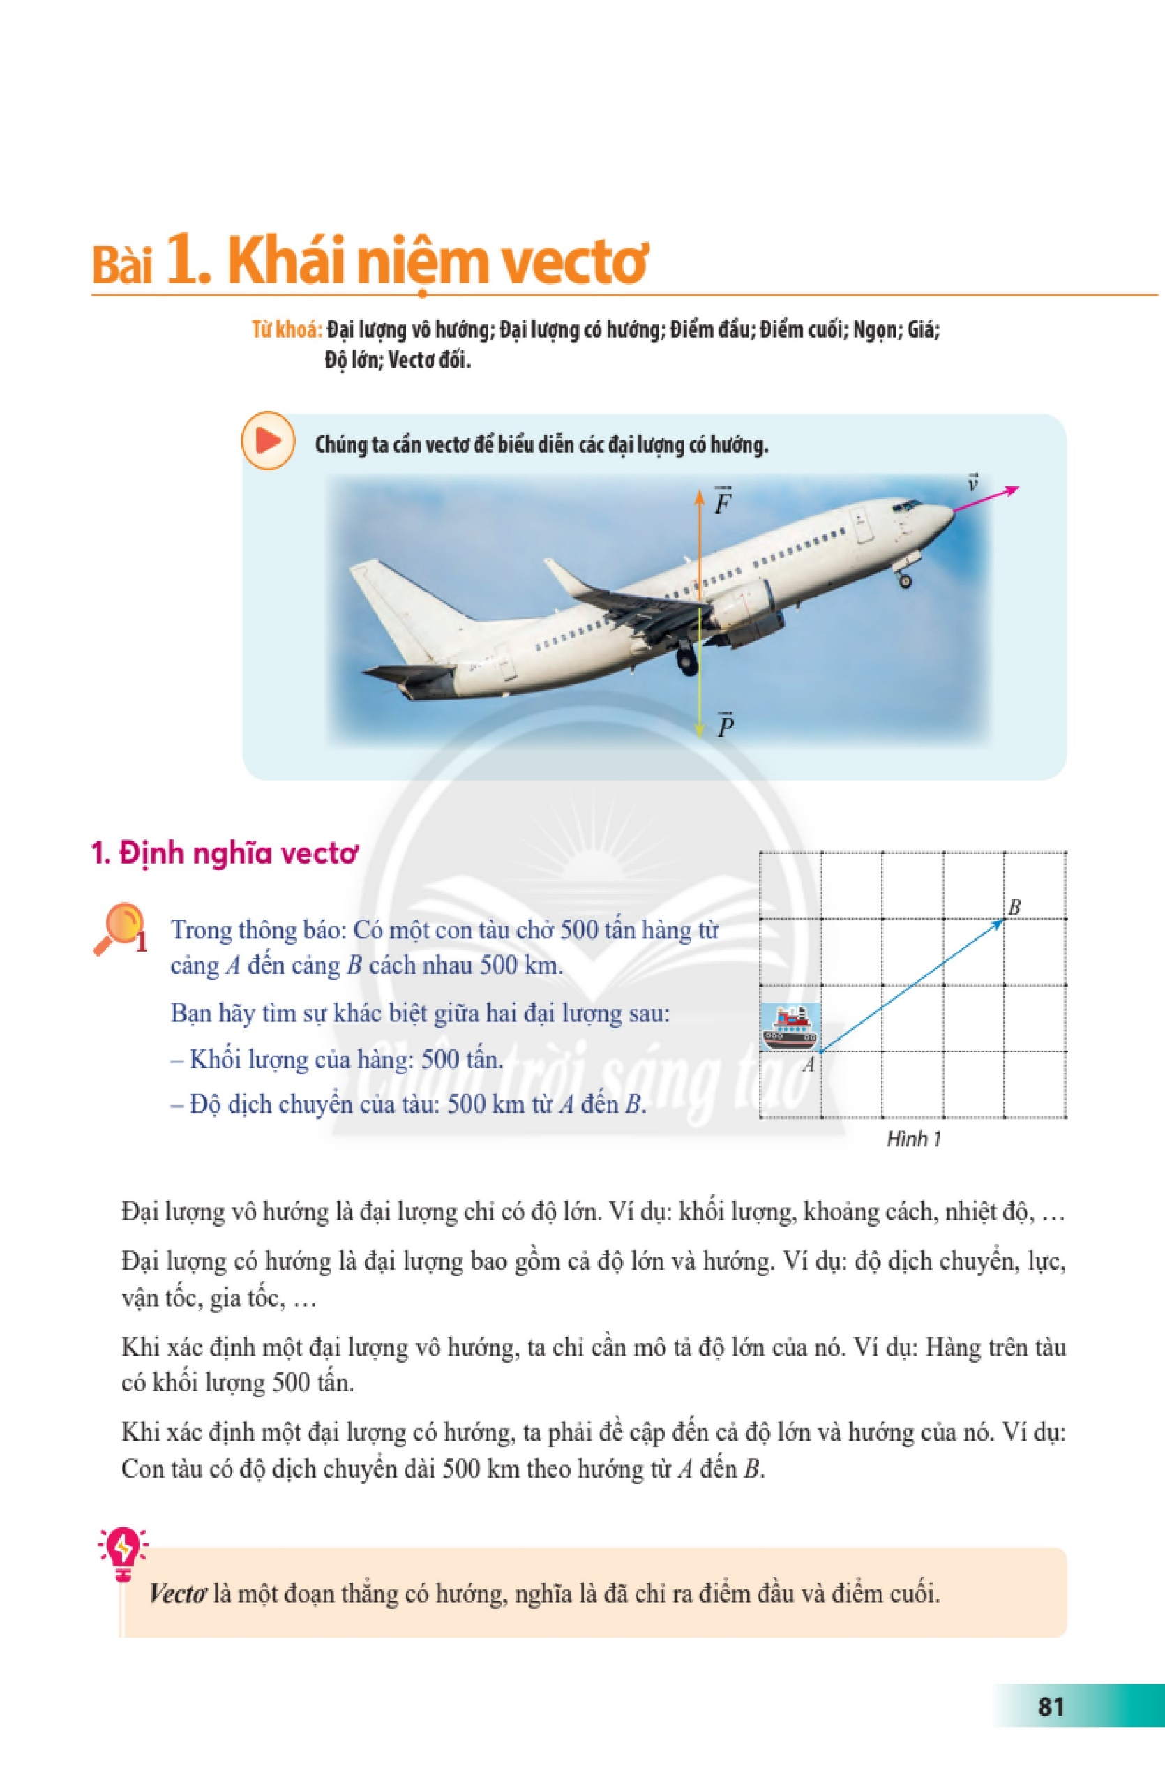***Bước 1*: Lập hệ phương trình**

Chọn ẩn là những đại lượng chưa biết.

Dựa trên ý nghĩa của các đại lượng chưa biết, đặt điều kiện cho ẩn.

Dựa vào dữ kiện của bài toán, lập hệ phương trình với các ẩn.

***Bước 2*: Giải hệ phương trình.**

***Bước 3*: Kiểm tra điều kiện của nghiệm và kết luận.**

***Ví dụ 1***

Giá vé vào xem một buổi biểu diễn xiếc gồm ba loại: 40 000 đồng dành cho trẻ em (dưới 6 tuổi), 60 000 đồng dành cho học sinh và 80 000 đồng dành cho người lớn.Tại buổi biểu diễn, 900 vé đã được bán ra và tổng số tiền thu được là 50 600 000 đồng. Người ta đã bán được bao nhiêu vé trẻ em, bao nhiêu vé học sinh và bao nhiêu vé người lớn cho buổi biểu diễn đó? Biết rằng số vé người lớn bằng một nửa số vé trẻ em và học sinh cộng lại.

***Giải***

Gọi x, y, z lần lượt là số vé trẻ em, vé học sinh và vé người lớn đã được bán ra (x, y, z $∈$ N).

Có 900 vé đã được bán ra, ta có

x + y + z = 900.

Tổng số tiền thu được trong buổi biểu diễn này là 50 600 000 đồng, ta có

40 000x + 60 000y + 80 000z = 50 600 000

hay 2x + 3y + 4z = 2530.

Số vé người lớn bằng một nửa số vé trẻ em và học sinh cộng lại, ta có

z = $\frac{x+y}{2}$ hay x + y – 2z = 0

Từ đó, ta có hệ phương trình

$$\left\{\begin{aligned}x+y+z=900 \\ 2x+3y+4z=2530 \\ x+y-2z=0.\end{aligned}\right.$$

Sử dụng máy tính cầm tay giải hệ phương trình, ta được: x = 470, y = 130, z = 300.

Vậy có 470 vé trẻ em, 130 vé học sinh và 300 vé người lớn đã được bán ra.

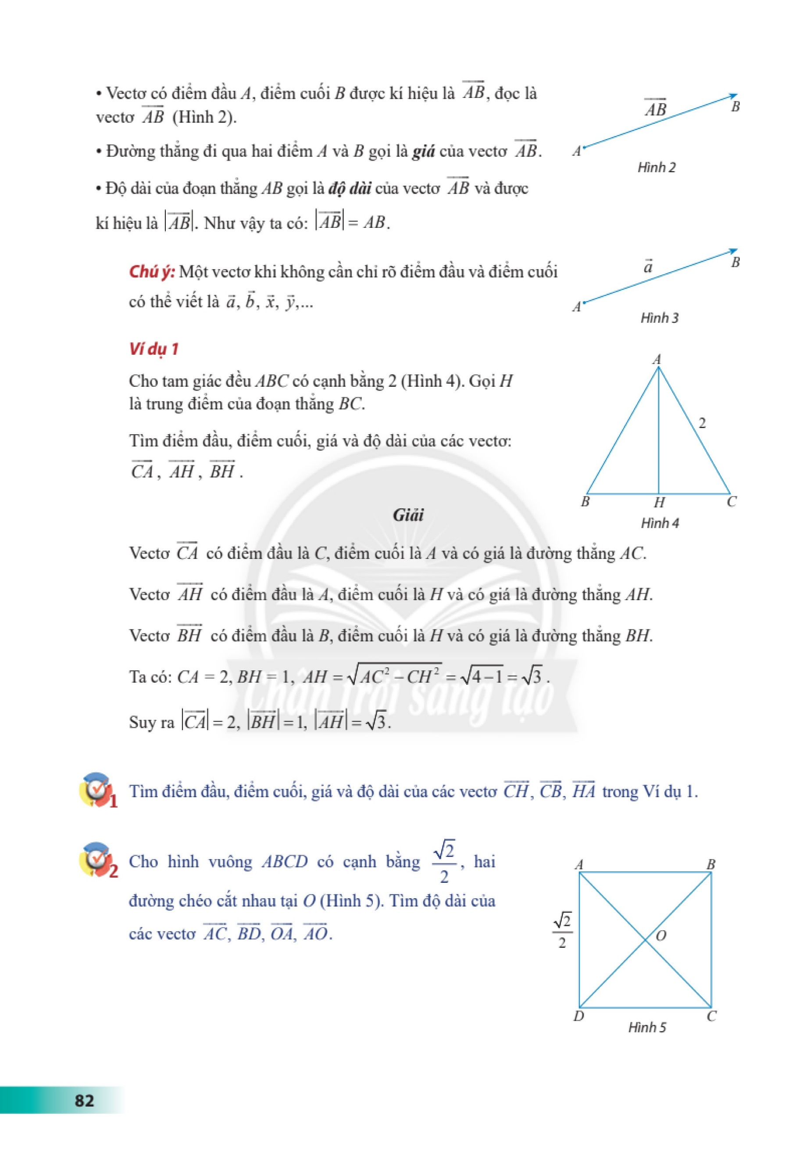Ba vận động viên Hùng, Dũng và Mạnh tham gia thi đấu nội dung ba môn phối hợp: chạy, bơi và đạp xe, trong đó tốc độ trung bình của họ trên mỗi chặng đua được cho ở bảng dưới đây.

|  |  |  |  |
| --- | --- | --- | --- |
| **Vận động viên** | **Tốc độ trung bình (km/h)** | | |
| ***Chạy*** | ***Bơi*** | ***Đạp xe*** |
| Hùng | 12,5 | 3,6 | 48 |
| Dũng | 12 | 3,75 | 45 |
| Mạnh | 12,5 | 4 | 45 |

Biết tổng thời gian thi đấu ba môn phối hợp của Hùng là 1 giờ 1 phút 30 giây, của Dũng là 1 giờ 3 phút 40 giây và của Mạnh là 1 giờ 1 phút 55 giây. Tính cự li của mỗi chặng đua.

**2. Ứng dụng trong giải bài toán vật lí, Hoá học, Sinh học**

***Ví dụ 2***

Ba tế bào *A*, *B*, *C* sau một số lần nguyên phân tạo ra 88 tế bào con. Biết số tế bào *B* tạo ra gấp đôi số tế bào *A* tạo ra. Số lần nguyên phân của tế bào *B* ít hơn số lần nguyên phân của tế bào *C* là hai lần. Tính số lần nguyên phân của mỗi tế bào, biết rằng một tế bảo sau một thành lần nguyên phân sẽ tạo ra hai tế bào mới giống tế bào ban đầu.

***Giải***

Gọi x, y, z lần lượt là số lần nguyên phân của mỗi tế bào *A*, *B*, *C* (x, y, z $∈$ N).

Tổng các tế bào con là 88, ta có 2x + 2y + 2z = 88.

Số tế bào *B* tạo ra gấp đôi số tế bào *A* tạo ra, ta có 2y = 2. 2x.

Số lần nguyên phân của tế bào *B* ít hơn số lần nguyên phân của tế bào *C* là hai lần, ta có y + 2= z.

Từ đó, ta có hệ phương trình

$\left\{\begin{aligned}2^{x}+2^{y}+2^{z}=88 \\ 2^{y}=2.2^{x} \\ y+2=z\end{aligned}\right.$ hay $\left\{\begin{aligned}2^{x}+2^{y}+2^{z}=88 \\ 2.2^{x}-2^{y}=0 \\ 2^{y+2}=2^{z}\end{aligned}\right.$ hay $\left\{\begin{aligned}2^{x}+2^{y}+2^{z}=88 \\ 2.2^{x}-2^{y}=0 \\ 4.2^{y}-2^{z}=0\end{aligned}\right.$

Đặt a = 2x, b = 2y, c = 2z, Ta có hệ phương trình $\left\{\begin{aligned}a+b+c=88 \\ 2a-b=0 \\ 4b-c=0\end{aligned}\right.$

Sử dụng máy tính cầm tay giải hệ phương trình, ta được *a* = 8,*b* = 16, *c* = 64.

Do đó x = 3, y = 4, z = 6.

Vậy số lần nguyên phân của mỗi tế bào *A*, *B*, *C* lần lượt là 3,4, 6.

***Ví dụ 3***

Đề nghiên cứu tác dụng của ba loại vitamin kết hợp với nhau, một nhà sinh vật học muốn mỗi con thỏ trong phòng thí nghiệm có chế độ ăn uống hằng ngày chứa chính xác 15 mg thiamine (B1), 40 mg riboflavin (B2) và 10 mg niacin (B3). Có ba loại thức ăn với hàm lượng vitamin được cho bởi bảng dưới đây:

|  |  |  |  |
| --- | --- | --- | --- |
| **Loại vitamin** | **Hàm lượng vitamin (miligam) trong 100 g thức ăn** | | |
| ***Loại I*** | ***Loại II*** | ***Loại III*** |
| Thiamine (B1) | 3 | 2 | 2 |
| Riboflavin (B2) | 7 | 5 | 7 |
| Niacin (B3) | 2 | 2 | 1 |

Mỗi con thỏ cần phải được cung cấp bao nhiêu gam thức ăn mỗi loại trong một ngày?

***Giải***

Gọi x, y, z lần lượt là số gam thức ăn loại *I*, *II*, *III* mà mỗi con thỏ ăn trong một ngày

(x $≥$ 0, y $≥$ 0, z $≥$ 0).

Mỗi con thỏ có một chế độ ăn uống hằng ngày chứa chính xác 15 mg B1, ta có

0,03x + 0,02y + 0,02z = 15.

Mỗi con thỏ có một chế độ ăn uống hằng ngày chứa chính xác 40 mg B2, ta có

0,07x + 0,05y + 0,07z = 40.

Mỗi con thỏ có một chế độ ăn uống hằng ngày chứa chính xác 10 mg B3, ta có

0,02x + 0,02y + 0,01z = 10.

Từ đó, ta có hệ phương trình

$$\left\{\begin{aligned}0,03x+0,02y+0,02z=15 \\ 0,07x+0,05y+0,07z=40 \\ 0,02x+0,02y+0,01z=10.\end{aligned}\right.$$

Sử dụng máy tính cầm tay giải hệ phương trình, ta được: x = 300, y = 100, z = 200.

Vậy một ngày mỗi con thỏ cần được cung cấp 300 g thức ăn loại *I*, 100g thức ăn loại *II* và 200 g thức ăn loại *III*.

***Ví dụ 4***

Cho sơ đồ mạch điện như Hình 1.Các điện trở có số đo lần lượt là *R*1 = 6Ω, *R*2 = 4Ω, và

*R*3 = 3Ω. Tính các cường độ dòng điện *I*1, *I*2, và *I*3.

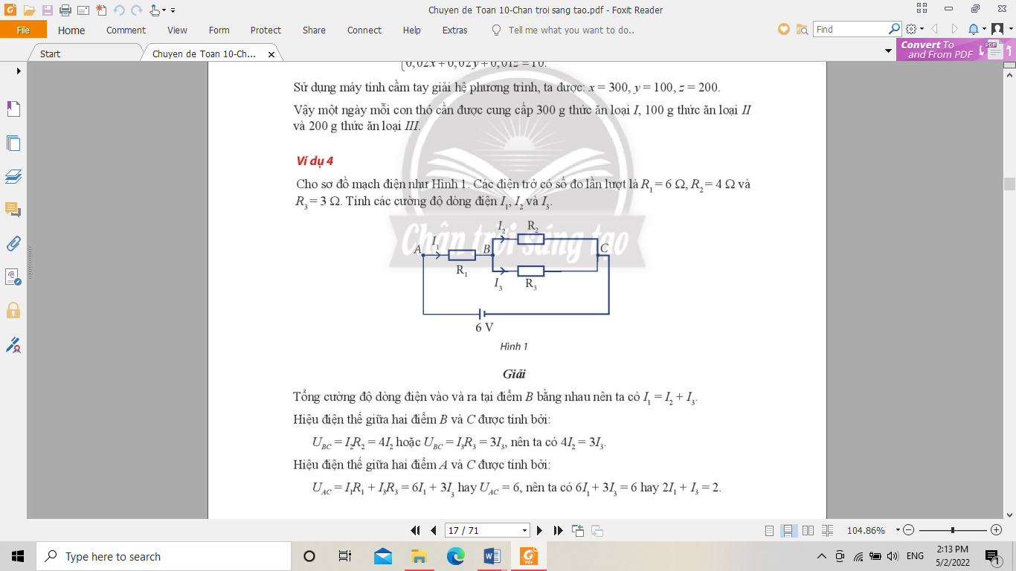

***Giải***

Tổng cường độ dòng điện vào và ra tại điểm *B* bằng nhau nên ta có *I*1 = *I*2 + *I*3.

Hiệu điện thế giữa hai điểm *B* và *C* được tính bởi:

*UBC* = *I*2*R*2 = 4*I*2 hoặc *UBC* = *I*3*R*3 = 3*I*3, nên ta có 4*I*2 = 3*I*3.

Hiệu điện thế giữa hai điểm *A* và *C* được tính bởi:

*UAC* = *I*1*R*1 + *I*3*R*3 = 6*I*1 + 3*I*3 hay *UAC*= 6, nên ta có 6*I*1 + 3*I*3 = 6 hay 2*I*1 + *I*3 = 2.

Từ đó, ta có hệ phương trình

Sử dụng máy tính cầm tay giải hệ phương trình, ta được *I*1 = A, *I*2 = A, *I*3 = A.

***Ví dụ 5***

Cân bằng phương trình phản ứng hoá học khi đốt cháy nhôm trong oxygen:



***Giải***

Giả sử x, y, z là ba số nguyên dương thoả mãn cân bằng phương trình phản ứng hoá học:



Số nguyên tử nhôm ở hai vế bằng nhau, ta có x = 2z.

Số nguyên tử oxygen ở hai vế bằng nhau, ta có 2y = 3z.

Từ đó, ta có hệ phương trình $\left\{\begin{aligned}x=2z \\ 2y=3z\end{aligned}\right.$

Vì y là số nguyên dương nên ta chọn z = 2n, với n là số nguyên dương.

Hệ phương trình có vô số nghiệm dạng (4n; 3n; 2n), trong đó n là số nguyên dương.

Để phương trình có hệ số đơn giản, ta chọn n = 1, ta có x = 4, y = 3 và z = 2.

Vậy phương trình cân bằng phản ứng hoá học là 4Al + 3O2 2Al2O3.

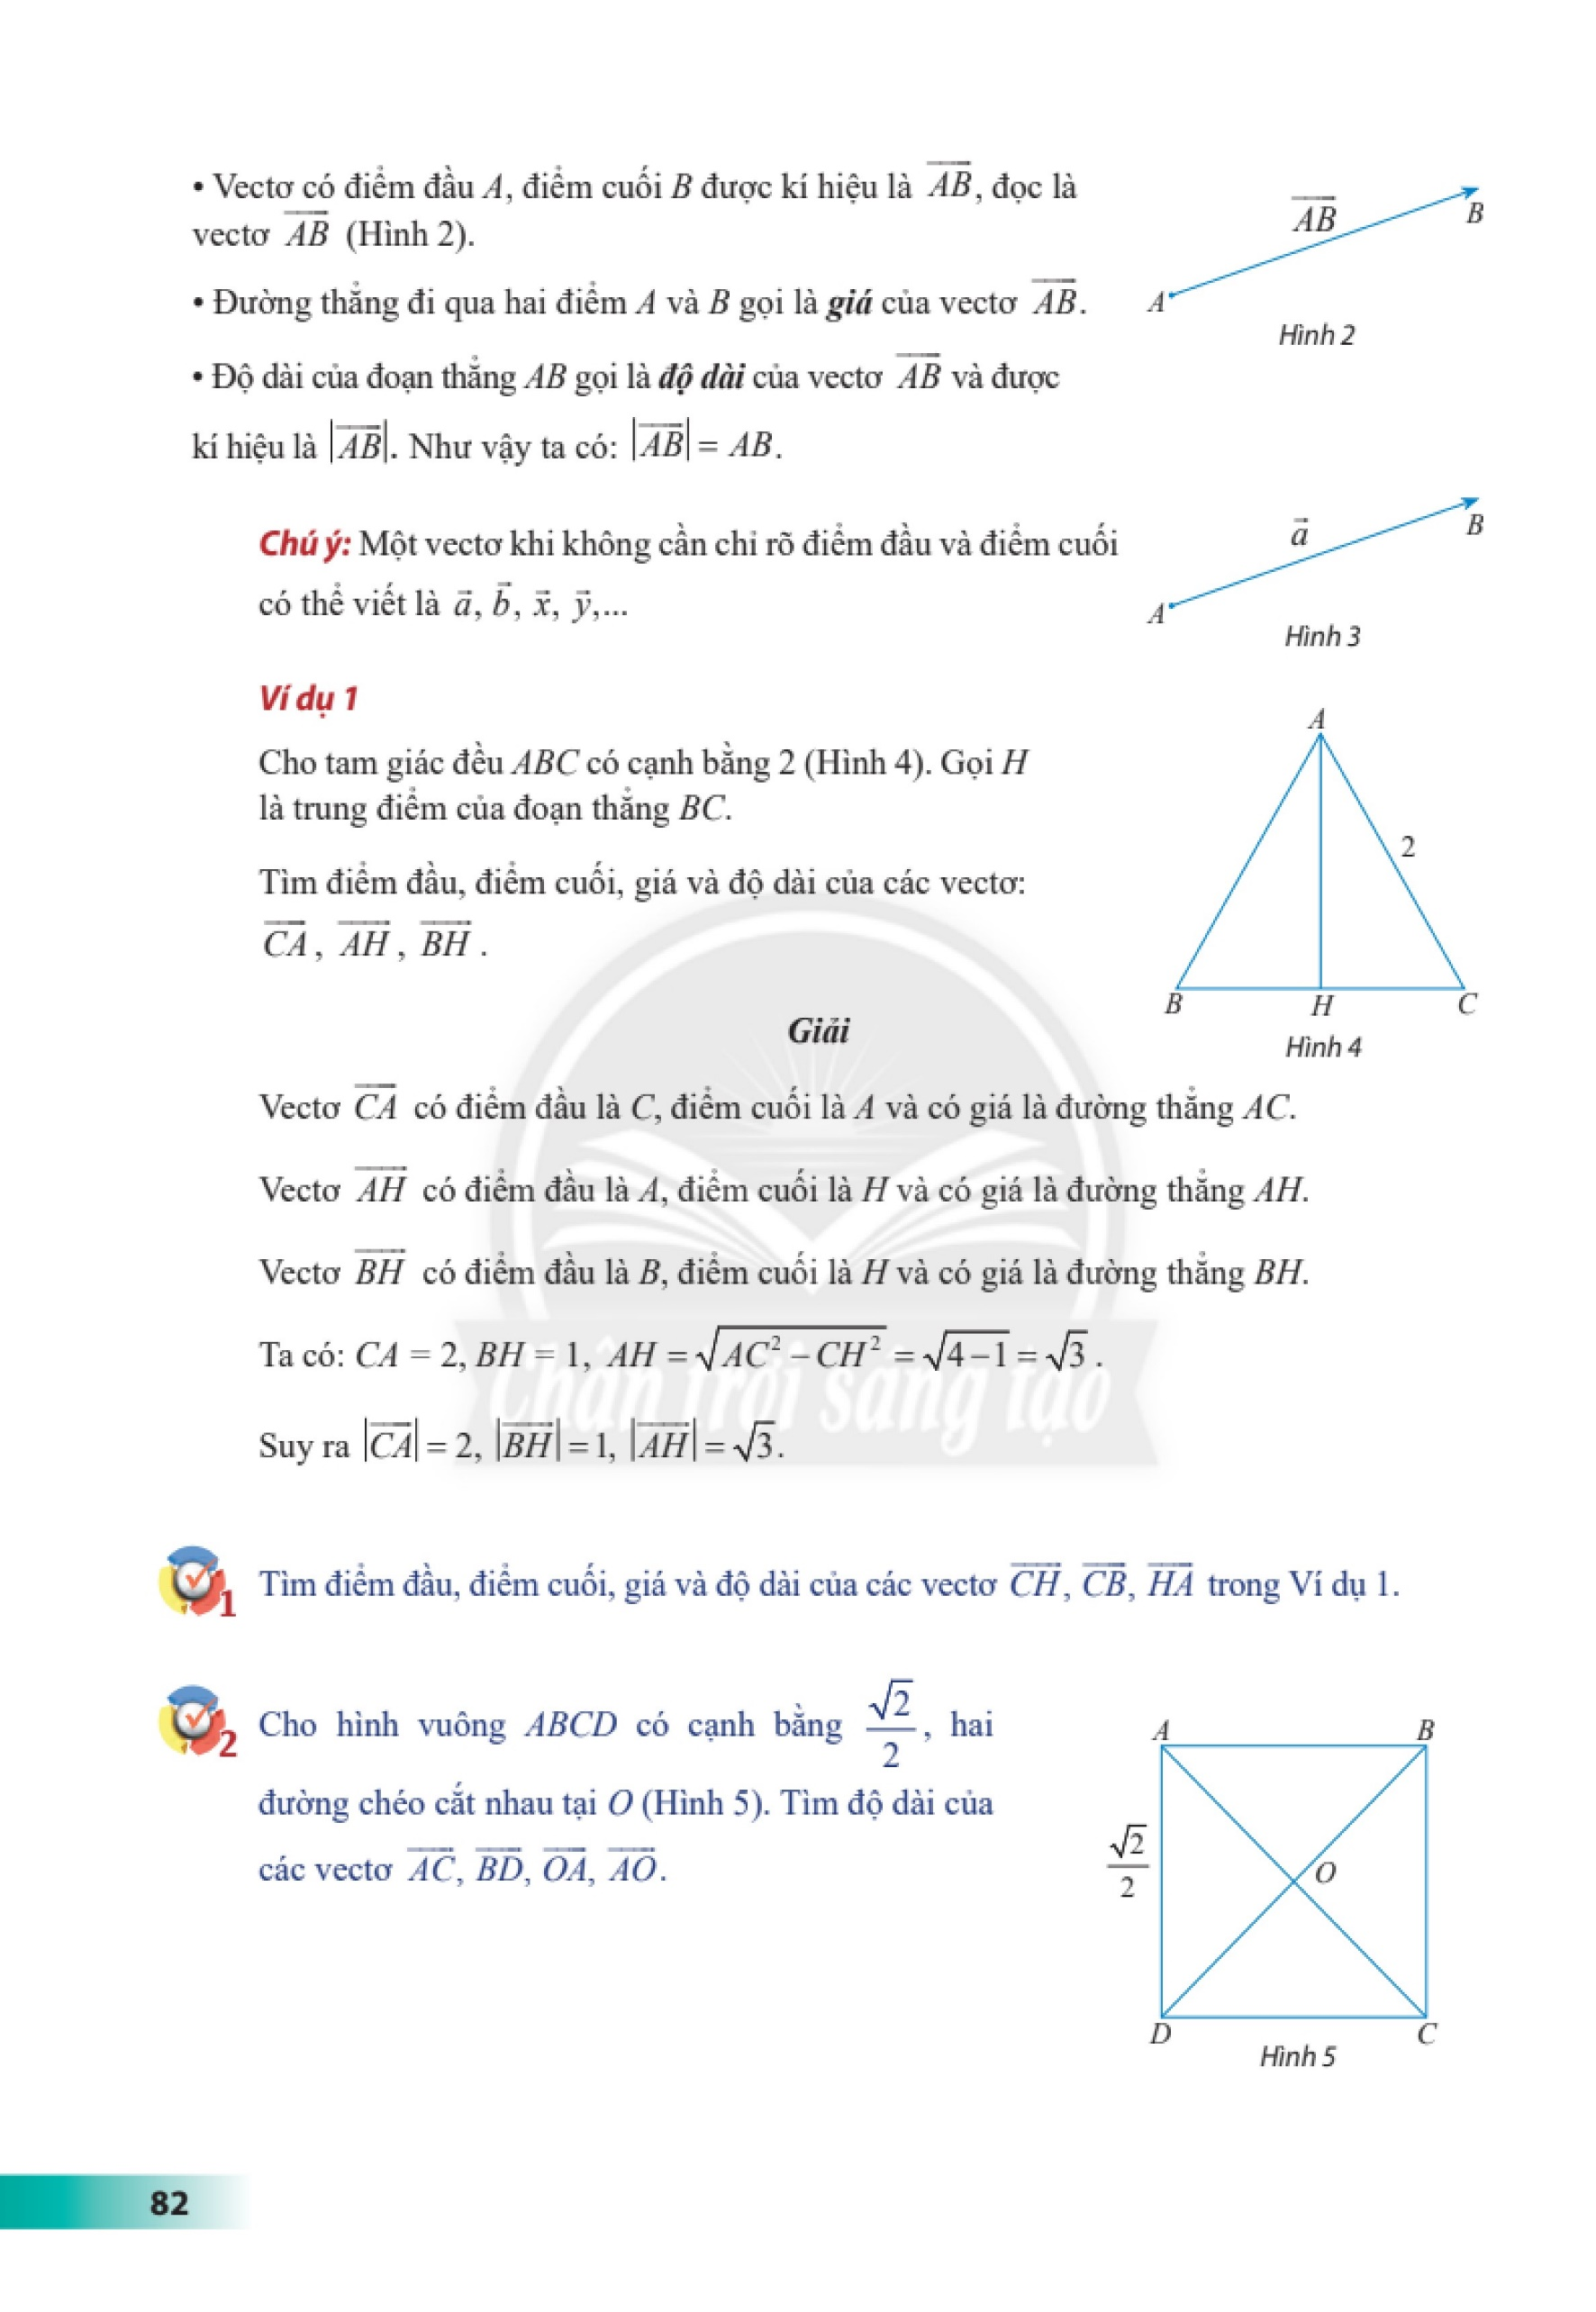Một nhà hoá học có ba dung dịch cùng một loại acid nhưng với nồng độ khác nhau là 10%, 20% và 40%. Trong một thí nghiệm, để tạo ra 100 ml dung dịch nồng độ 18%, nhà hoá học đã sử dụng lượng dung dịch nồng độ 10% gấp bốn lần lượng dung dịch nồng độ 40%. Tính số mililit dung dịch mỗi loại mà nhà hoá học đó đã sử dụng trong thí nghiệm này.

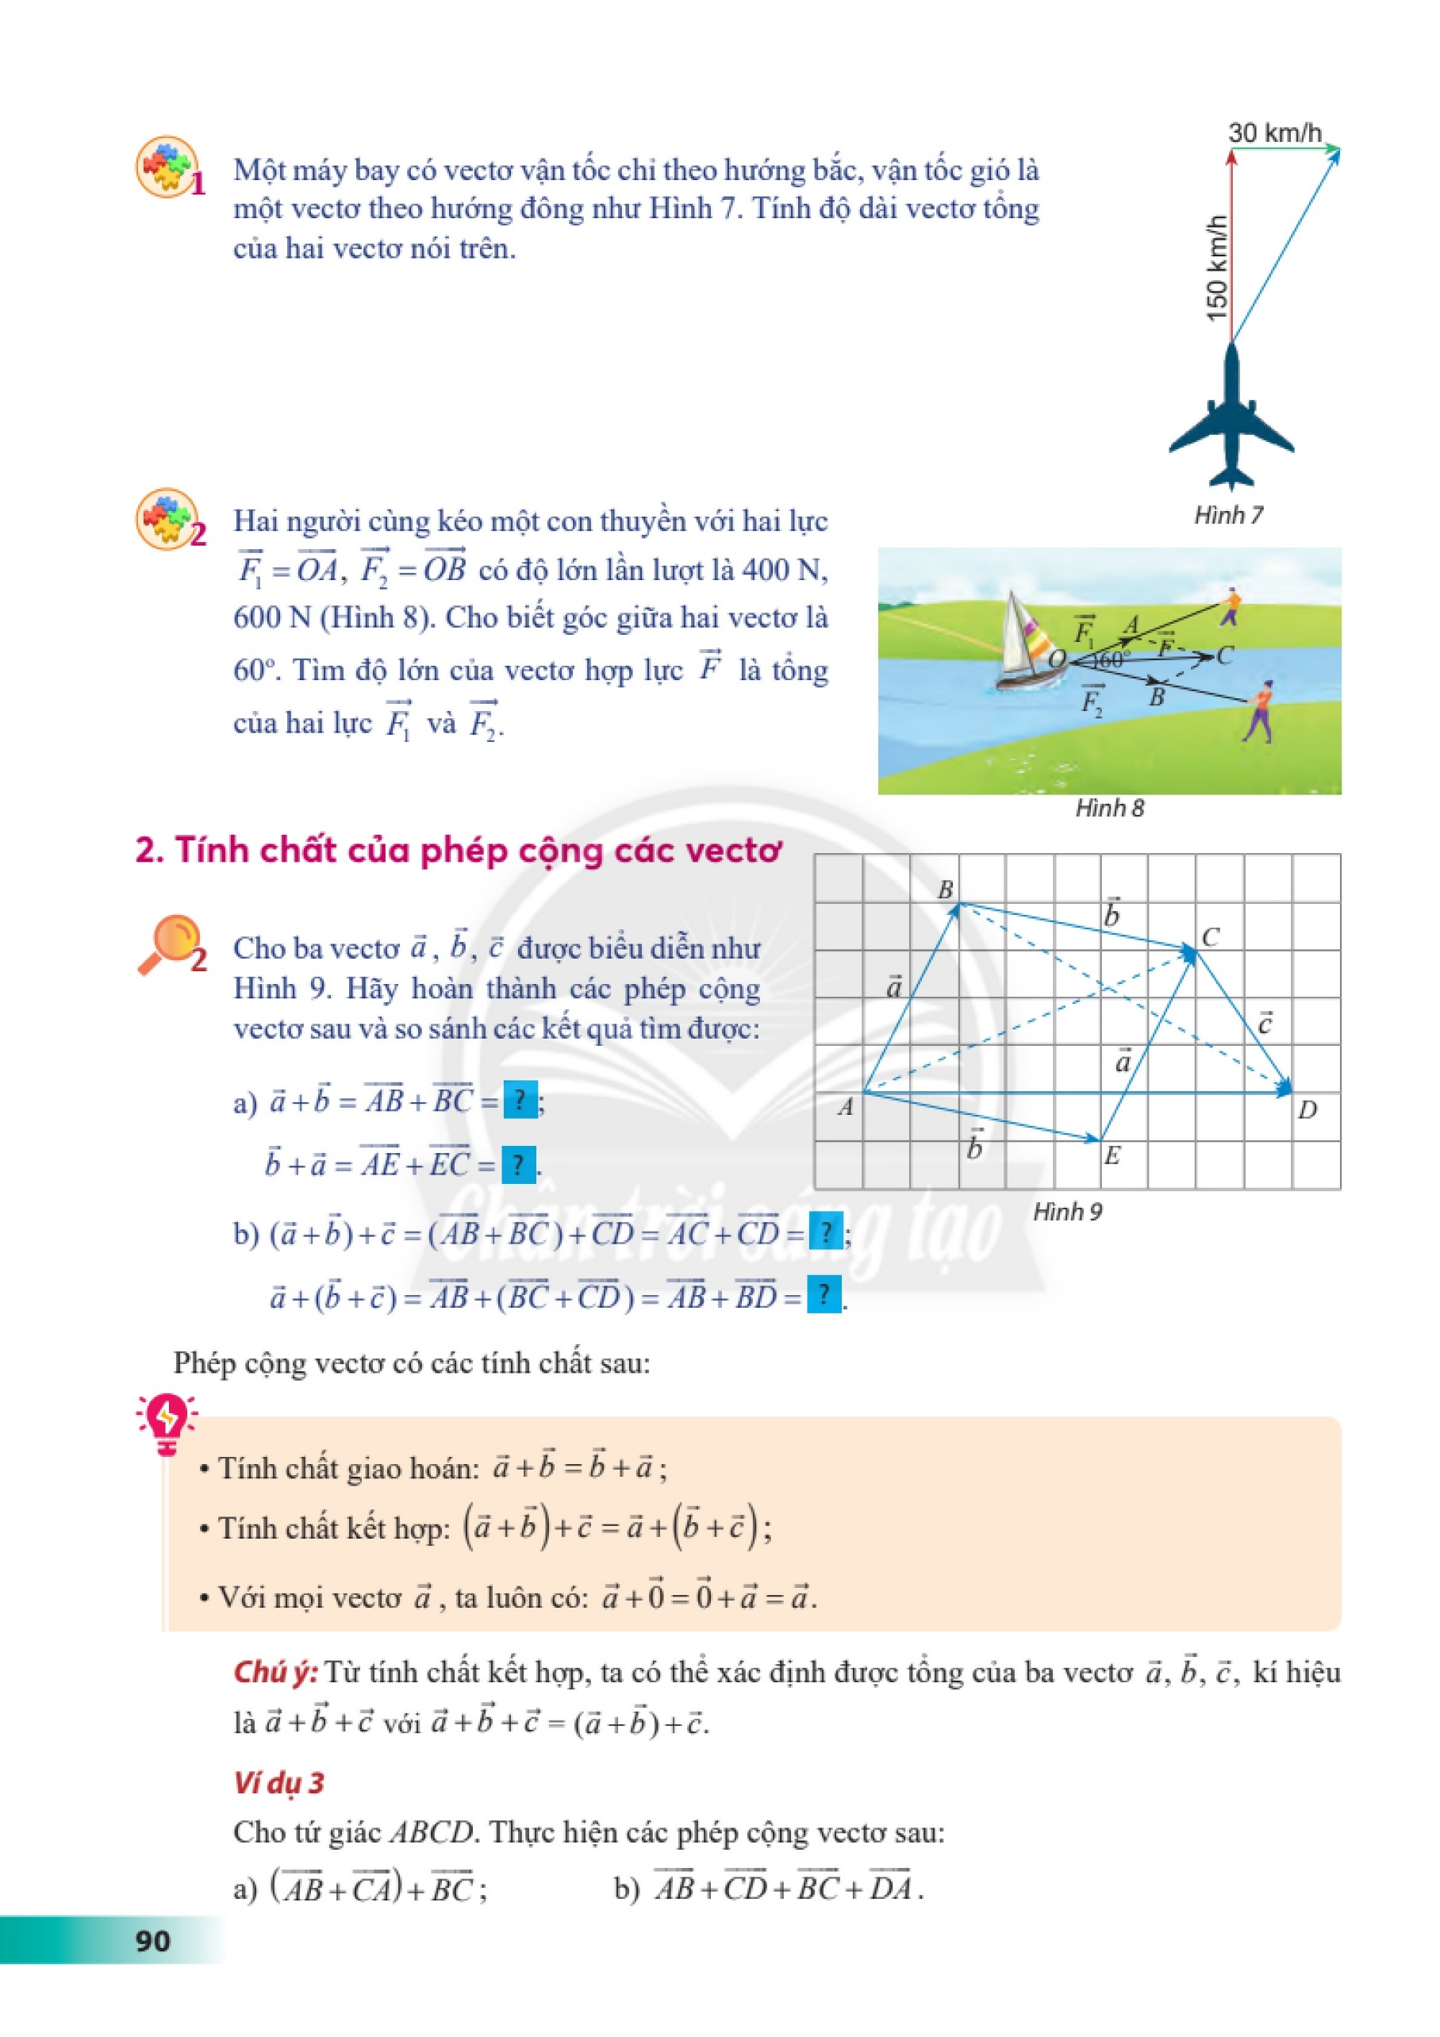Ba loại tế bào *A*, *B*, *C* thực hiện số lần nguyên phân lần lượt là 3, 4, 7 và tổng số tế bào con tạo ra là 480. Biết rằng khi chưa thực hiện nguyên phân, số tế bào loại *B* bằng tổng số tế bào loại *A* và loại *C*. Sau khi thực hiện nguyên phân, tổng số tế bào con loại *A* và loại *C* được tạo ra gấp năm lần số tế bào con loại *B* được tạo ra. Tính số tế bào con mỗi loại lúc ban đầu.

Cho sơ đồ mạch điện như Hình 2. Tính các cường độ dòng điện *I*1, *I*2 và *I*3.

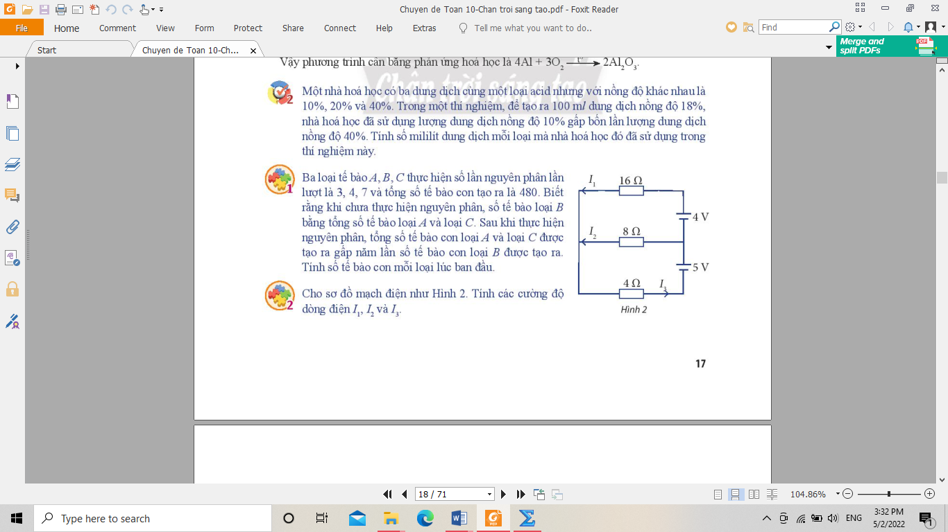

**3. Ứng dụng trong giải bài toán kinh tế**

***Ví dụ 6***

Một ông chủ trang trại có 24 ha đất canh tác dự định sử dụng để trồng khoai tây, bắp cải và su hào với chi phí đầu tư cho mỗi hecta lần lượt là 28 triệu đồng, 24 triệu đồng và 32 tiệu đồng. Qua thăm dò thị trường, ông đã tính toán được diện tích đất trồng khoa tây cần gấp ba diện tích đất trồng bắp cải. Biết rằng ông có tổng nguồn vốn sử dụng để trồng ba loại cây trên là 688 triệu đồng .Tính diện tích đất cần sử dụng để trồng mỗi loại cây.

***Giải***

Gọi x, y, z lần lượt là diện tích đất cần sử dụng để trồng khoai tây, bắp cải và su hào (đơn vị: hecta, x $≥$ 0, y $≥$ 0, z $≥$ 0).

Tổng diện tích đất sử dụng để trồng ba loại cây là 24 ha, ta có

x + y + z = 24.

Tổng nguồn vốn sử dung để trồng ba loại cây là 688 triệu đồng, ta có

28x + 24y + 32z = 688 hay 7x + 6y + 8z = 172.

Diện tích đất trồng khoai tây gấp ba diện tích đất trồng bắp cải, ta có

x = 3y hay x - 3y = 0.

Từ đó, ta có hệ phương trình

$$\left\{\begin{aligned}x+y+z=24 \\ 7x+6y+8z=172 \\ x-3y+0.\end{aligned}\right.$$

Sử dụng máy tính cầm tay giải hệ phương trình, ta được: x = 12,y = 4 và z = 8.

Vây diện tích đất cần trồng khoai tây là 12 ha, trồng bắp cải là 4 ha và trồng su hào là 8 ha.

***Ví dụ 7***

Giả sử P1, P2, P3 lần lượt là giá bán (gọi tắt là giá) mỗi kilôgam thịt lợn, thịt bò và thịt gà trên thị trường. Qua khảo sát, người ta thấy rằng lượng cung (lượng sản phẩm được đưa vào thị trường để bán) của từng sản phẩm này phụ thuộc vào giá của nó theo công thức như sau:

|  |  |  |  |
| --- | --- | --- | --- |
| **Sản phẩm** | Thịt lợn | Thịt bò | Thịt gà |
| **Lượng cung** | = -238 + 2P1 | = -247 + P2 | = -445 + 3P3 |

Qua khảo sát, người ta thấy lượng cầu (lượng sản phẩm mà người tiêu dùng có nhu cầu mua) của từng sản phẩm không chỉ phụ thuộc vào giá của sản phẩm đó mà còn phụ thuộc vào giá hai sản phẩm còn lại theo các công thức sau:

|  |  |  |  |
| --- | --- | --- | --- |
| **Sản phẩm** | Thịt lợn | Thịt bò | Thịt gà |
| **Lượng cầu** | = 22 – P1 +P2–P3 | = 283 +P1-P2- P3 | = 25 - P1+P2 - P3 |

Ta nói *thị trường cân bằng* nếu lượng cung mỗi sản phẩm bằng lượng cầu của sản phẩm đó, tức là: ${Q_{s}}_{1}$ = ${Q_{D}}_{1}$, ${Q_{s}}_{2}$ = ${Q_{D}}_{2}$ và ${Q_{s}}_{3}$ = ${Q_{D}}_{3}$.

Giá của mỗi sản phẩm trên bằng bao nhiêu thì thị trường cân bằng?

***Giải***

Để tìm giá của mỗi kilôgam thịt lợn, thịt bò và thịt gà, ta xét hệ phương trình

$\left\{\begin{aligned}{Q_{S}}_{1}={Q_{D}}_{1} \\ {Q_{S}}_{2}={Q_{D}}_{2} \\ {Q_{S}}_{3}={Q_{D}}_{3}\end{aligned}\right.$ tức là $\left\{\begin{aligned}-238+2P_{1}=22-P_{1}+P_{2}-P_{3} \\ -247+P_{2}=283+P_{1}-P_{2}-P_{3} \\ -445+3P_{3}=25-P_{1}+P_{2}-P_{3}\end{aligned}\right.$ hay $\left\{\begin{aligned}{3P}_{1}-P_{2}+P_{3}=260 \\ -P_{1}+{2P}_{2}+P_{3}=530 \\ P_{1}-P_{2}+4P_{3}=470\end{aligned}\right.$

Sử dụng máy tính cầm tay giải hệ phương trình, ta được: P1 = 120, P2 = 250, P3 = 150.

Vậy thị trường cân bằng khi giá bán của mỗi kilogam thịt lợn, thịt bò, thịt gà lần lượt là 120 nghìn đồng, 250 nghìn đồng, 150 nghìn đồng.

***Nhận xét:*** Trên thị trường, lượng cung một sản phẩm phu thuộc vào giá bán sản phẩm đó (còn gọi là giá thị trường). Giá thị trường của sản phẩm đó càng cao thì lượng cung sản phẩm đó càng lớn (do nhà sản xuất và nhà phân phối càng có động lực sản xuất và phân phối sản phẩm để thu được nhiều lợi nhuận). Chẳng hạn, ở Ví dụ 7 ta thấy lượng cung = -238 + 2P1 của thịt lợn càng lớn nều giá P1 của mỗi kilôgam thịt lợn càng lớn.

Bên cạnh đó, lượng cầu của một sản phẩm cũng phụ thuộc vào giá thị trường của sản phẩm đó (giá càng cao thì lượng cầu càng giảm).

Mặt khác, lượng cung và lượng cầu của mỗi sản phẩm còn phụ thuộc giá thị trường của những sản phẩm khác: Chẳng hạn, nếu giá của thịt bò hoặc giá của thịt gà thấp hơn so với giá của thịt lợn thì người tiêu dùng có xu hướng mua thịt bò hoặc thịt gà thay vì mua thịt lợn.

Như trong Ví dụ 7 ta thấy, lượng cầu của thịt lợn phu thuộc vào giá P1 của thịt lợn, giá P2 của thịt bò và giá P3 của thịt gà.

***Ví dụ 8***

Một nhà đầu tư dự định sử dụng 1 tỉ đồng để đầu tư vào ba loại trái phiếu: ngắn hạn, trung hạn và dài hạn. Biết lãi suất của ba loại trái phiếu ngắn hạn, trung hạn, dài hạn mỗi năm lần lượt là 3%, 4%, 5%. Người đó dự định sẽ đầu tư số tiền vào trái phiếu trung hạn gấp đôi số tiền đầu tư vào trái phiếu ngắn hạn với mong muốn nhận được tổng tiền lãi trong năm đầu tiên là 4,2% số tiền đầu tư. Người đó nên đầu tư vào mỗi loại trái phiếu bao nhiêu tiền để đáp ứng được mong muốn của mình?

***Giải***

Gọi x, y và z lần lượt là số tiền đầu tư vào ba loại trái phiếu ngắn hạn, trung hạn và dài hạn (đơn vị: tỉ đồng, x $≥$ 0, y $≥$ 0, z $≥$ 0).

Tổng số tiền dự định đầu tư là 1 tỉ đồng, ta có

x + y + c = 1.

Lãi suất của ba loại trái phiếu ngắn hạn, trung hạn, dài hạn mỗi năm lần lượt là 3%, 4%, 5% và mong muốn nhận được tổng tiền lãi trong năm đầu tiên là 4,2% số tiền đầu tư, ta có

0,03x + 0,04 y + 0,05z = 0,042. 1 hay 3x + 4y +5z = 4,2.

Số tiền đầu tư vào trái phiếu trung hạn gấp đôi số tiền đầu tư vào trái phiếu ngắn hạn, ta có

y = 2x hay 2x – y = 0.

Từ đó, ta có hệ phương trình

$$\left\{\begin{aligned}x+y+z=1 \\ 3x+4y+5z=4,2 \\ 2x-y=0\end{aligned}\right.$$

Sử dụng máy tính cầm tay giải hệ phương trình, ta được: x = 0,2; y = 0,4; z = 0,4.

Vậy nhà đầu tư nên đầu tư 200 triệu đồng vào trái phiếu ngắn hạn, 400 triệu đồng vào trái phiếu trung hạn và 400 triệu đồng vào trái phiếu dài hạn.

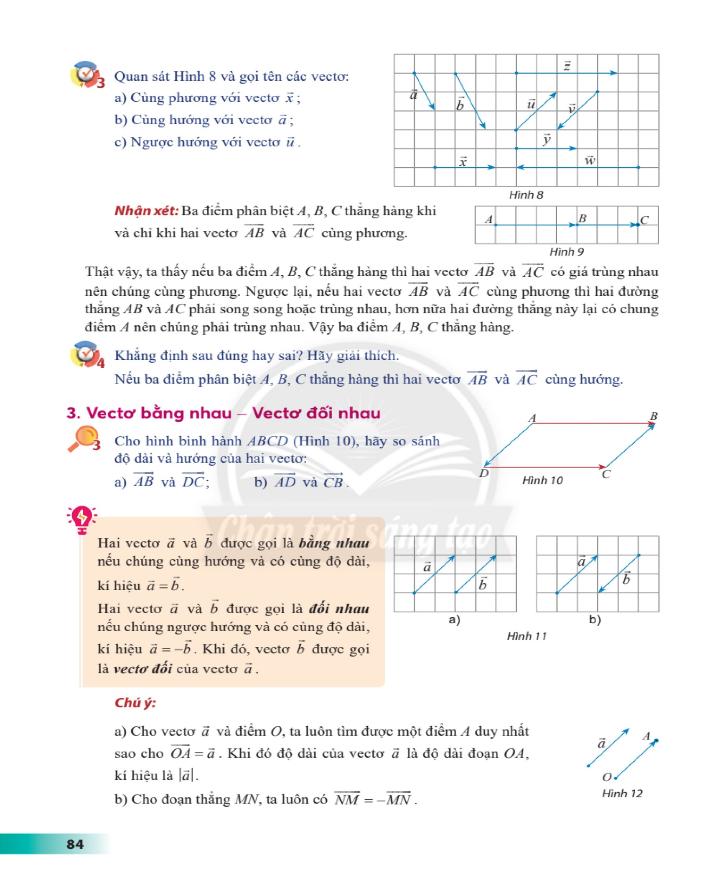Xét thị trường chè, cà phê và ca cao. Gọi x, y và z lần lượt là giá của 1 kg chè, 1 kg cà phê và 1 kg ca cao (đơn vị: nghìn đồng, x $≥$ 0,y $≥$ 0, z $≥$ 0). Các lượng cung và lượng cầu của mỗi sản phẩm được cho như bảng sau:

|  |  |  |
| --- | --- | --- |
| **Sản phẩm** | **Lượng cung** | **Lượng cầu** |
| Chè | ${Q_{S}}_{1}$ = -380 + x + y | ${Q_{D}}_{1}$ = 350 – x - z |
| Cà phê | ${Q_{S}}_{2}$ = -405 + x +2y - z | ${Q_{D}}_{2}$ = 760 – 2y - z |  |  |
| Ca cao | ${Q_{S}}_{3}$ = -350 – 2x + 3z | ${Q_{D}}_{3}$ = 145 – x + y - z |

Tìm giá của mỗi kilôgam chè, cà phê và ca cao để thị trường cân bằng.

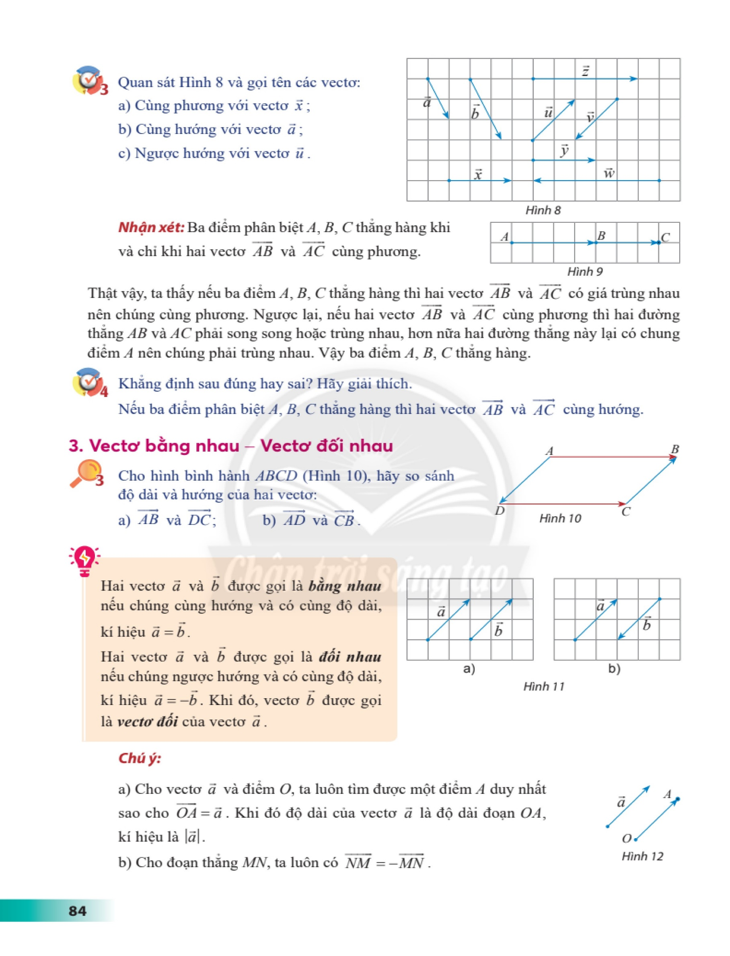Để mở rộng sản suất, một công ty đã vay 800 triệu đồng từ ba ngân hàng *A*, *B* và *C*, với lãi suất cho vay theo năm lần lượt là 6%, 8% và 9%. Biết rằng tổng số tiền lãi năm đầu tiên công ty phải trả cho ba ngân hàng là 60 triệu đồng và số tiền lãi công ty trả cho hai ngân hàng *A* và *C* là bằng nhau. Tính số tiền công ty đã vay từ mỗi ngân hàng.

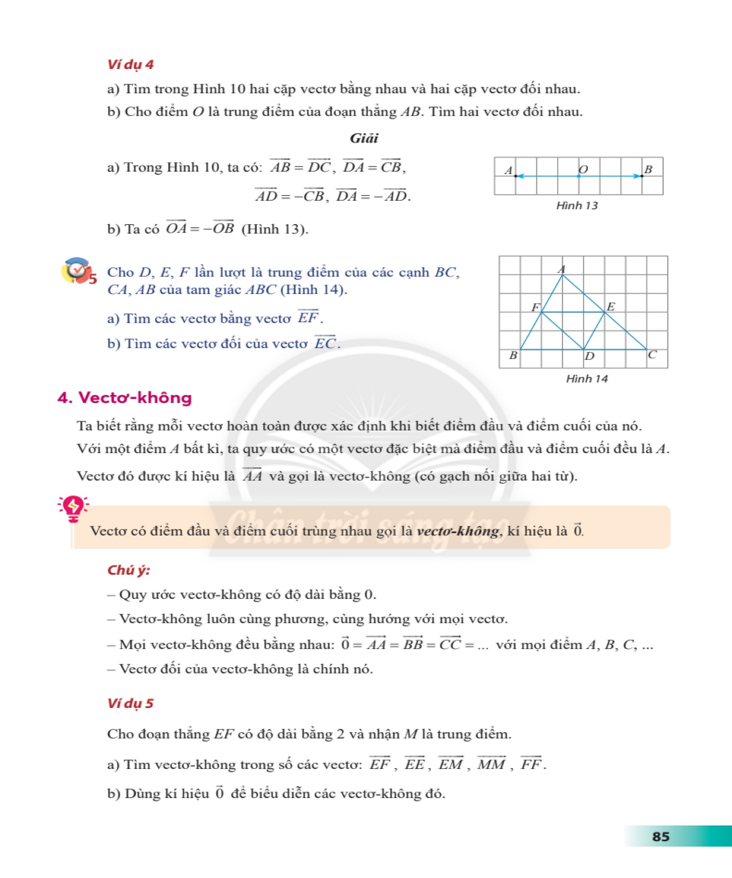Bác Nhân có 650 triệu đồng dự định gửi tiết kiệm vào các ngân hàng *A*, *B* và *C*. Biết các ngân hàng *A*, *B*, *C* trả lãi suất lần lượt là 8%/ năm, 7,5%/ năm và 7%/năm. Để phù hợp với nhu cầu, bác Nhân mong muốn sau một năm, tổng số tiền lãi bác nhận được là 50 triệu đồng và số tiền bác gửi vào ngân hàng *B* lớn hơn số tiền gửi vào ngân hàng *C* là 100 triệu đồng. Hãy tính giúp bác Nhân số tiền gửi vào mỗi ngân hàng sao cho đáp ứng được yêu cầu của bác.

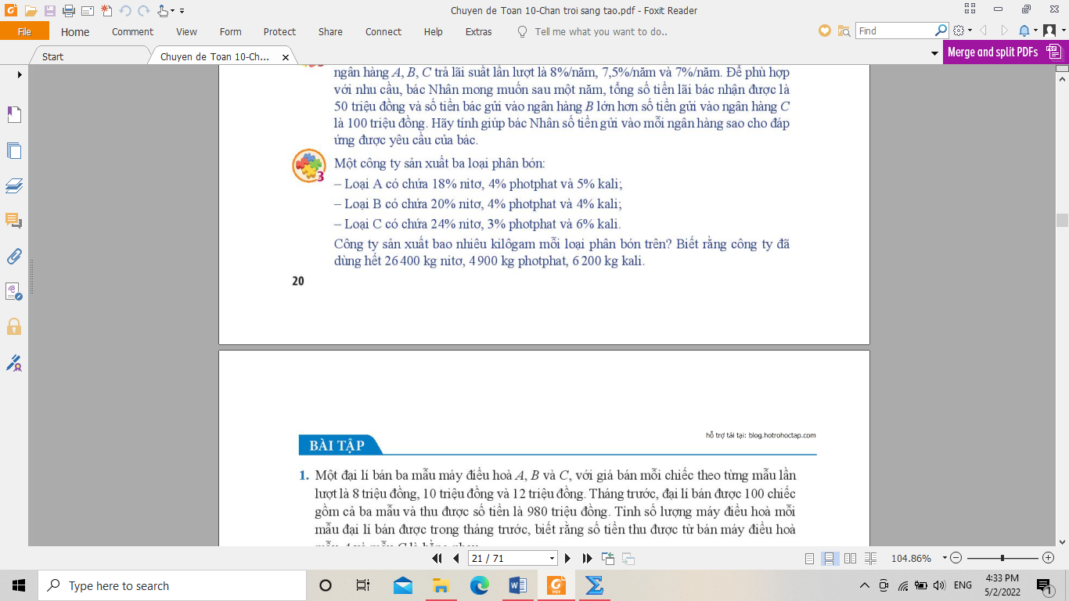Một công ty sản xuất ba loại phân bón:

- Loại A có chứa 18% nitơ, 4% photphat và 5% kali;

- Loại B có chứa 20% nitơ, 4% photphat và 4% kali;

- Loại C có chứa 24% nitơ, 3% photphat và 6% kali.

Công ty sản xuất bao nhiêu kilôgam mỗi loại phân bón trên? Biết rằng công ty đã dùng hết 26 400 kg nitơ, 4900 kg photphat, 6 200 kg kali.

BÀI TẬP

**1.** Một đại lí bán ba mẫu máy điều hoà A, B và C, với giá bán mỗi chiếc theo từng mẫu lần lượt là 8 triệu đồng, 10 triệu đồng và 12 triện đồng. Tháng trước, đại lí bán được 100 chiếc gồm cả ba mẫu và thu được số tiền là 980 triện đồng. Tính số lượng máy điều hoà mỗi mẫu đại lí bán được trong tháng trước, biết rằng số tiền thu được từ bán máy điều hoà mẫu A và mẫu C là bằng nhau.

**2.** Nhân dịp kỉ niệm ngày thành lập Đoàn Thanh niên Cộng sản Hồ Chí Minh, một trường Trung học phổ thông đã tổ chức cho học sinh tham gia các trò chơi. Ban tổ chức đã chọn 100 bạn và chia thành ba nhóm A, B, C để tham gia trò chơi thứ nhất. Sau khi trò chơi kết thúc, ban tổ chức chuyển $\frac{1}{3}$ số bạn ở nhóm A sang nhóm B; $\frac{1}{2}$ số bạn ở nhóm B sang nhóm C; số bạn chuyển từ nhóm C sang nhóm A và B đều bằng $\frac{1}{3}$ số bạn ở nhóm C ban đầu. Tuy nhiên, người ta nhận thấy số bạn ở mỗi nhóm là không đổi qua hai trò chơi. Ban tổ chức đã chia mỗi nhóm bao nhiêu bạn?

**3.** Một cửa hàng giải khát chỉ phục vụ ba loại sinh tố: xoài, bơ và mãng cầu. Để pha mỗi li (cốc) sinh tố này đều cần dùng đến sữa đặc, sữa tươi và sữa chua với công thức cho ở bảng sau.

|  |  |  |  |
| --- | --- | --- | --- |
| **Sinh tố (li)** | **Sữa đặc (ml)** | **Sữa tươi (ml)** | **Sữa chua (ml)** |
| Xoài | 20 | 100 | 30 |
| Bơ | 10 | 120 | 20 |
| Mãng cầu | 20 | 100 | 20 |

Ngày hôm qua cửa hàng đã dùng hết 2*l* sữa đặc; 12,8*l* sữa tươi và 2,9*l* sữa chua. Cửa hàng đã bán được bao nhiêu li sinh tố mỗi loại trong ngày hôm qua?

**4.** Ba tế bào A, B, C sau một số lần nguyên phân tạo ra 168 tế bào con. Biết số tế bào A tạo ra gấp bốn lần số tế bào B tạo ra và số lần nguyên phân của tế bào C nhiều hơn số lần nguyên phân của tế bào B là bốn lần. Tính số lần nguyên phân của mỗi tế bào.

**5.** Cho sơ đồ mạch điện như Hình 3. Biết R1 = 4 Ω, R2 = 4 Ω và R3 = 8 Ω. Tìm các cường độ dòng điện I1, I2 và I3.

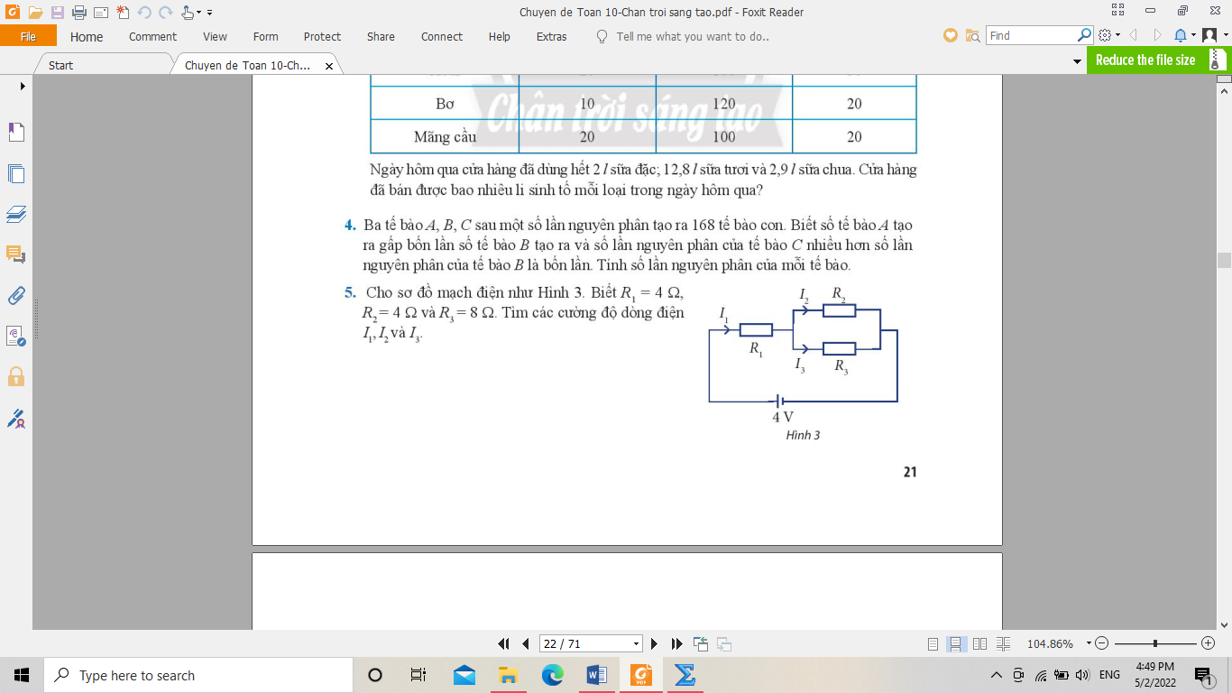

**6.** Cân bằng phương trình phản ứng khi đốt cháy khí methane trong oxygen.



**7.** Một nhà máy có ba bộ phận cắt, may, đóng gói để sản xuất ba loại sản phẩm: áo thun, áo sơ mi, áo khoác. Thời gian (tính bằng phút) của mỗi bộ phận để sản xuất 10 cái áo mỗi loại được thể hiện trong bảng sau:

|  |  |  |  |
| --- | --- | --- | --- |
| **Bộ phận** | **Thời gian (tính bằng phút) để sản xuất 10 cái** | | |
| **Áo thun** | **Áo sơ mi** | **Áo khoác** |
| Cắt | 9 | 12 | 15 |
| May | 22 | 24 | 28 |
| Đóng gói | 6 | 8 | 8 |

Các bộ phận cắt, may và đóng gói có tối đa 80, 160 và 48 giờ lao động tương ứng mỗi ngày. Hãy lập kế hoạch sản xuất để nhà máy hoạt động hết công suất.

**8.** Bà Hà có 1 tỉ đồng để đầu tư vào cổ phiếu, trái phiếu và gửi tiết kiệm ngân hàng. Cổ phiếu sinh lợi nhuận 12%/ năm, trong khi trái phiếu và gửi tiết kiệm ngân hàng cho lãi suất lần lượt là 8%/ năm và 4%/ năm.Bà Hà đã quy định rằng số tiền gửi tiết kiệm ngân hàng phải bằng tổng của 20% số tiền đầu tư vào cổ phiếu và 10% số tiền đầu tư vào trái phiếu. Bà Hà nên phân bố nguồn vốn của mình như thế nào để nhận được 100 triệu đồng tiền lãi từ các khoản đầu tư đó trong năm đầu tiên?

**9.** Trên thị trường có ba loại sản phẩm A, B, C với giá mỗi tấn sản phẩm tương ứng là x, y, z (đơn vị triệu đồng, x $≥$ 0, y $≥$ 0, z $≥$ 0), Lượng cung và lượng cân của mỗi sản phẩm được cho trong bảng dưới đây:

|  |  |  |
| --- | --- | --- |
| **Sản phẩm** | **Lượng cung** | **Lượng cầu** |
| A | ${Q_{S}}_{A}$ = 4x – y – z - 5 | ${Q_{D}}_{A}$ = -2x + y + z +9 |
| B | ${Q_{S}}_{B}$ = -x + 4y – z - 5 | ${Q_{D}}_{B}$ = x – 2y + z + 3 |
| C | ${Q_{S}}_{C}$ = -x – y + 4z - 1 | ${Q_{D}}_{C}$ = x + y – 2z - 1 |

Tìm giá bán của mỗi sản phẩm để thị trường cân bằng.

**10.** Vé vào xem một vở kịch có ba mức giá khác nhau tuỳ theo khu vực ngồi trong nhà hát. Số lượng vé bán ra và doanh thu của ba suất diễn được cho bởi bảng sau:

|  |  |  |  |  |
| --- | --- | --- | --- | --- |
| **Suất diễn** | **Số vé bán được** | | | **Doanh thu (triệu đồng)** |
| **Khu vực 1** | **Khu vực 2** | **Khu vực 3** |
| 10h00 – 12h00 | 210 | 152 | 125 | 212,7 |
| 15h00 – 17h00 | 225 | 165 | 118 | 224,4 |
| 20h00 – 22h00 | 254 | 186 | 130 | 252,2 |

Tìm giá vé ứng với mỗi khu vực ngồi trong nhà hát.

**Bạn có biết?**

**QUÁ TRÌNH QUANG HỢP CỦA THỰC VẬT**

Quang hợp là quá trình trao đổi chất và chuyển hoá năng lượng thường diễn ra ở thực vật. Nhờ có chất diệp lục, cây xanh sẽ hấp thu năng lượng từ ánh sáng mặt tười, để chuyển hoá nước và khí carbon dioxide (CO2) nó hút được hình thành nên đường và đồng thời cũng sẽ nhả ra khí oxygen (O2). Khí O2 có vai trò rất quan trọng trong quá trình duy trì sự sống của con người. Có thể nói, quang hợp chính là chuỗi phản ứng hoá học quan trọng không thể thiếu. Nó tạo ra năng lượng cho sự sống; bù đắp lại những chất hữu cơ đã bị sử dụng trong quá trình sống, giúp cân bằng khí O2 và CO2 trong không khí. Trong tự nhiên, phản ứng quang hợp xảy ra theo sơ đồ sau:

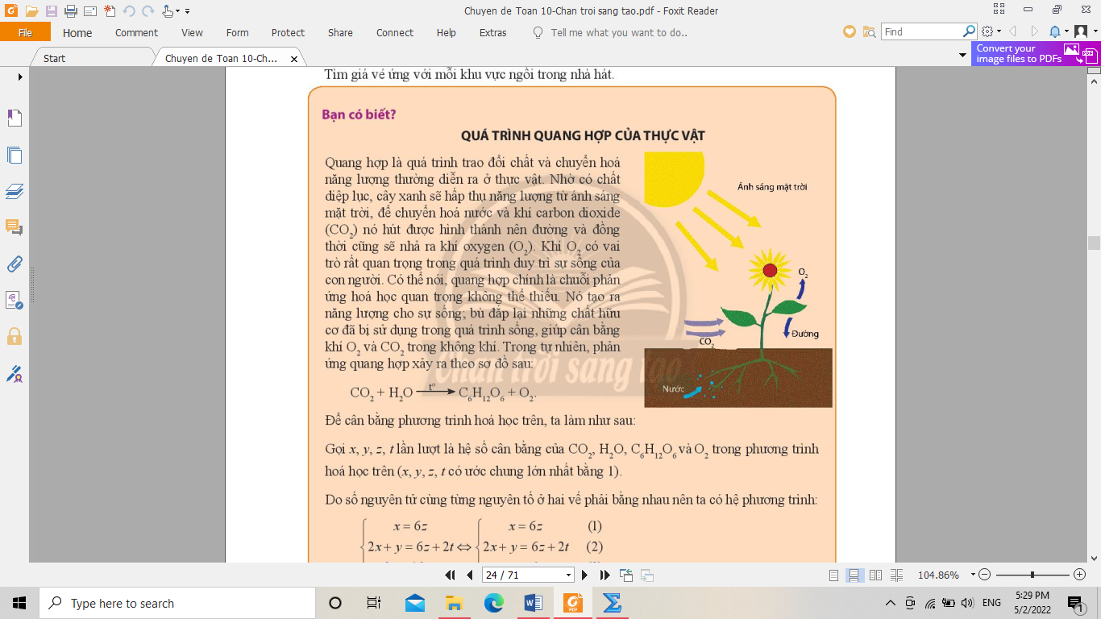



Để cân bằng phương trình hoá học trên, ta làm như sau:

Gọi x, y, z, t lần lượt là hệ số cân bằng của CO2, H2O, C6H12O6 và O2 trong phương trình hoá học trên (x, y, z, t có ước chung lớn nhất bằng 1).

Do số nguyên tử cùng từng nguyên tố ở hai vế phải bằng nhau nên ta có hệ phương trình:

$\left\{\begin{aligned}x=6z \\ 2x+y=6z+2t \\ 2y=12z\end{aligned}\right.$ ⇔ $\left\{\begin{aligned}x=6z (1) \\ 2x+y=6z+2t (2) \\ y=6z (3) \end{aligned}\right.$

Thay (1) và (3) vào (2) ta được 12z + 6z = 6z + 2t ⇔ t = 6z.

Do x, y, z, t có ước chung lớn nhất bằng 1 nên ta chọn z= 1 ⇔ x = y = t = 6.

Vậy ta có phương trình hoá học: 6CO2 + 6H2O C6H12O6 + 6O2